Arbejdsgang for Afslutning

Fremadrettet skal terapeuterne selv lukke borgerne helt ned i Nexus.
Til gengæld vil I stadig få en opgave der hedder ”GO- Afslutte borger”, hvor terapeuten vil beskrive om slutnotat skal sendes til henvisende sygehus og/eller en kørsel skal afsluttes.
Ligeledes vil I komme ud for, at borger ringer ind, at de ikke vil tilbydes en terapeutfaglig udredning, fordi borger f.eks. via egen privat forsikring træner ved en fysioterapeut. Her skal I melde afbud til borgers terapeutfaglige udredning, og samtidig lukke følgende ned, som beskrevet i nedenstående arbejdsgang.
OBS hvis borger har gået til genoptræning eller blot er tilset 1 gang eller på anden måde har været i kontakt med en terapeut, så skal I sende en opgave til terapeuten om, at borger har ringet og ønskes afsluttet, hvorefter tager kontakt til borger og afslutter borger. På den måde sikrer vi, at kun relevante borger lukkes ned ud fra et oplyst fagligt grundlag.

Arbejdsgang afslutning reception
Alt statistik ift. afsluttende vurderinger vil blive samlet ud fra Slutnotat, så derfor skal der på alle forløb oprettes et slutnotat. Gå til overblik Træning og Sundhed, opret ”Slutnotat § 140 genoptræning”, placering vælg ”Sag: genoptræning og… ”, sæt kryds ved borger ikke ønsker forløb, tryk gem som låst.

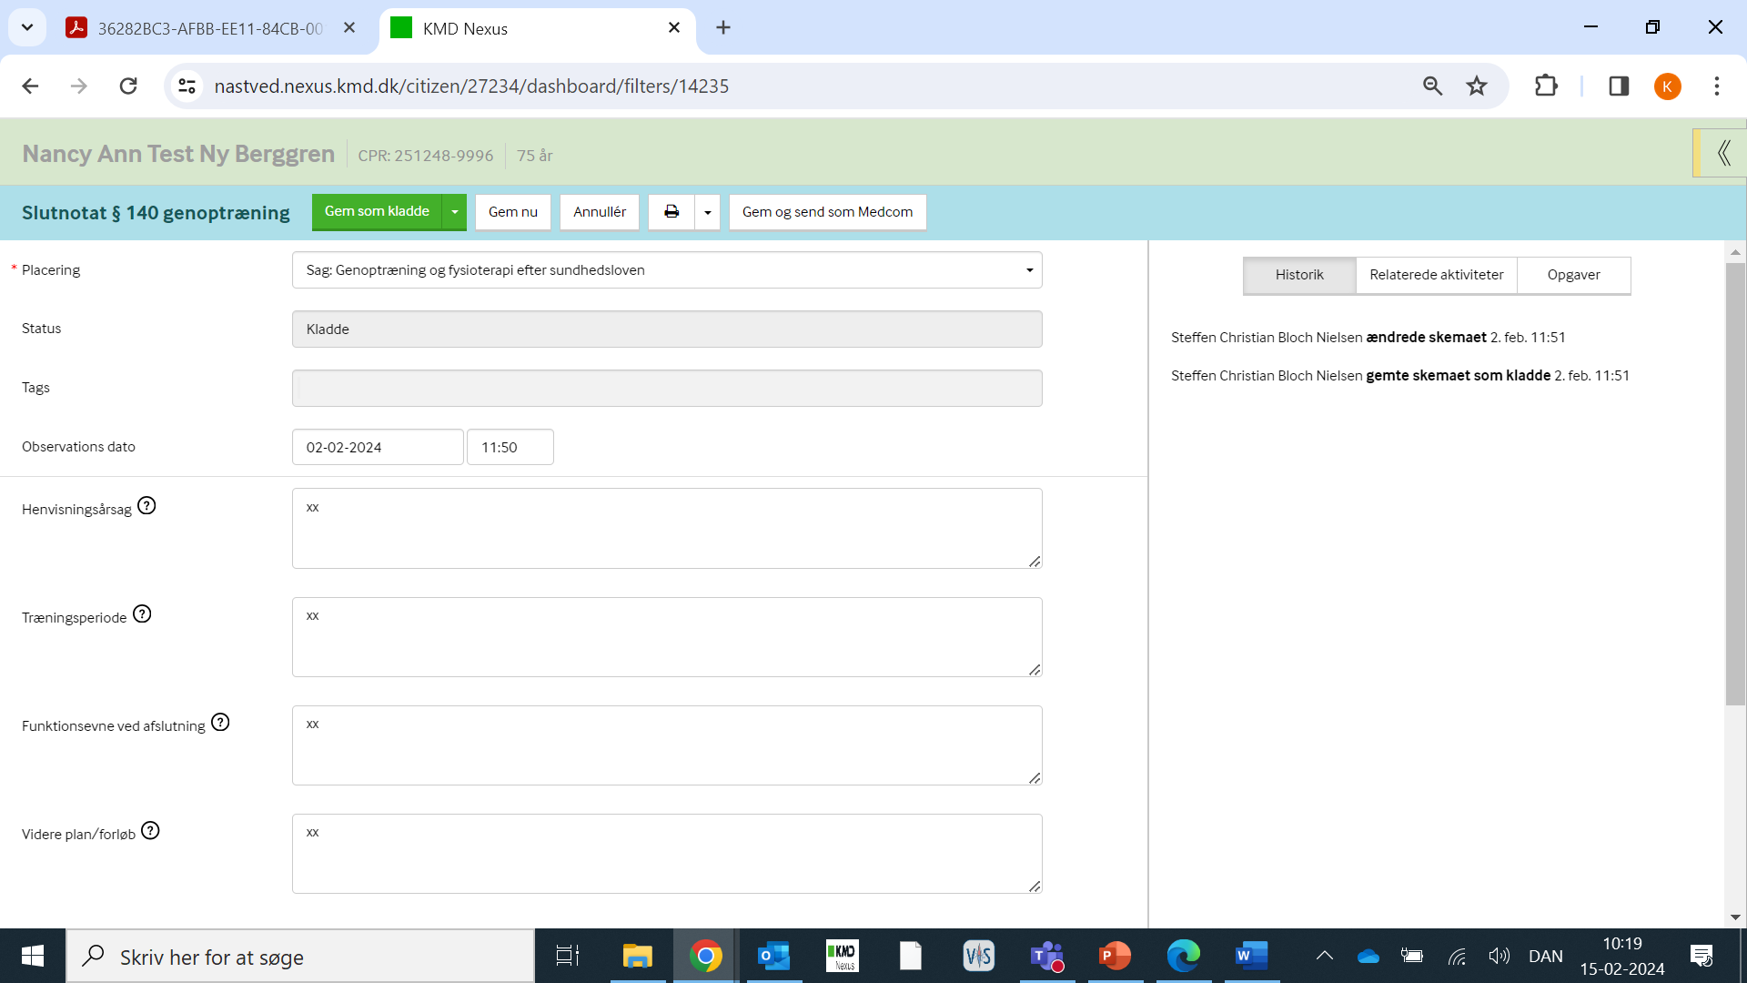
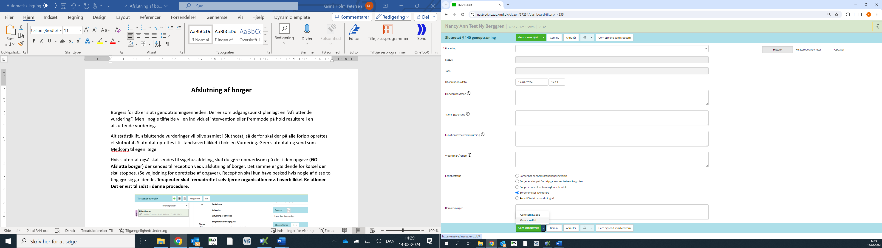
I overblikket Træning og Sundhed i boksen Indsatser Genoptræningstilstande, åbnes den terapeutfaglige udredning, som skal afsluttes.
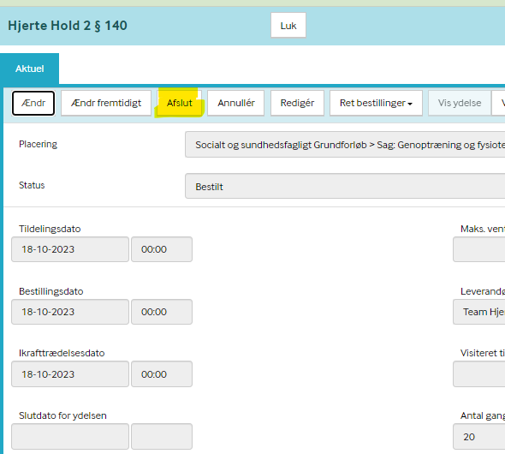
Terapeut faglig udredning

Gå nu til overblikket ”Relationer”. Her skal du i boksen ”Organisationer tilknyttet borger” fjerne organisationer som Genoptræning og Team(s).
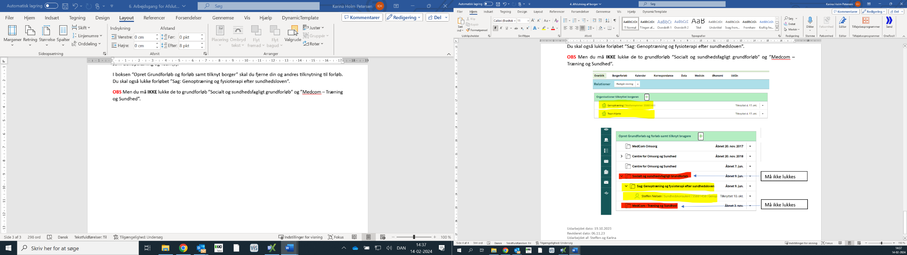

I boksen ”Opret Grundforløb og forløb samt tilknyt borger” skal du fjerne din og andres tilknytning til forløb. Du skal også lukke forløbet ”Sag: Genoptræning og fysioterapi efter sundhedsloven”.
OBS Men du må IKKE lukke de to grundforløb ”Socialt og sundhedsfagligt grundforløb” og ”Medcom – Træning og Sundhed”.

